
АДМИНИСТРАЦИЯ ГОРОДА ХАНТЫ-МАНСИЙСКА
Ханты-Мансийского автономного округа-Югры

РАСПОРЯЖЕНИЕ

от 17.10.2013 № 285-р

О подготовке проекта о внесении изменений
в Правила землепользования и
застройки территории города Ханты-Мансийска

С целью подготовки проекта о внесении изменений в Правила землепользования и застройки территории города Ханты-Мансийска, утвержденные решением Думы города Ханты-Мансийска от 26.09.2008 № 590, руководствуясь статьями 31-33 Градостроительного кодекса Российской Федерации, статьей 16 Федерального закона от 06.10.2003 № 131-ФЗ «Об общих принципах организации местного самоуправления в Российской Федерации», статьями 50, 71 Устава города Ханты-Мансийска, учитывая протокол заседания комиссии по землепользованию и застройке города Ханты-Мансийска от 21.08.2013 № 11/13, заключение комиссии по землепользованию и застройке территории города Ханты-Мансийска от 21.08.2013:
1.Комиссии по землепользованию и застройке территории города Ханты-Мансийска обеспечить в срок до 04.11.2013 подготовку проекта о внесении изменений в Правила землепользования и застройки территории города Ханты-Мансийска согласно приложению.
2.Установить, что предложения по внесению изменений в Правила землепользования и застройки территории города Ханты-Мансийска в адрес комиссии по землепользованию и застройке территории города Ханты-Мансийска направляются в Комиссию по землепользованию и застройке города Ханты-Мансийска (ул. Калинина, д. 26, контактный телефон 32-57-97) до 17.00 час. 28.10.2013.
3.Опубликовать настоящее распоряжение в газете «Самарово-Ханты-Мансийск» и разместить его на официальном информационном портале органов местного самоуправления города Ханты-Мансийска в сети «Интернет» не позднее 10 дней с даты его подписания.
4.Контроль за выполнением распоряжения возложить на первого заместителя Главы Администрации города Ханты-Мансийска Журавлева В.В.

Исполняющий полномочия
Главы Администрации
города Ханты-Мансийска Н.А.Дунаевская

Приложение
к распоряжению Администрации
города Ханты-Мансийска
от 17.10.2013 № 285-р

Изменения в Правила землепользования и застройки
территории города Ханты-Мансийска

1.Изменить границы зоны административно-делового назначения (ОДЗ 201) планировочного квартала 01:03:05 (приложение 1 к изменениям в Правила землепользования и застройки территории города Ханты-Мансийска).
2.Дополнить условно разрешенные виды и параметры разрешенного использования земельных участков и объектов капитального строительства зоны коммунально-складского назначения (ПР 302) планировочного квартала 02:01:12 видом разрешенного использования «Объекты учебно-производственного назначения» (приложение 2 к изменениям в Правила землепользования и застройки территории города Ханты-Мансийска).

Приложение 1
к изменениям в Правила
землепользования и застройки
территории города Ханты-Мансийска
Выкопировка с карты градостроительного зонирования
планировочного квартала 01:03:05

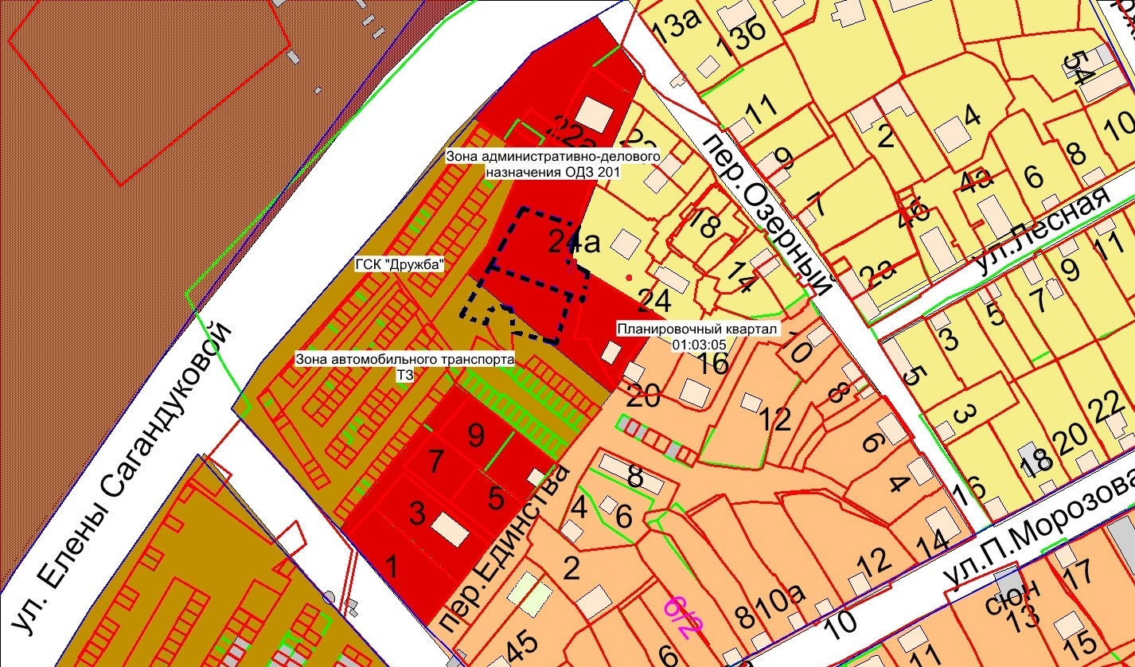
УСЛОВНЫЕ ОБОЗНАЧЕНИЯ

- граница планировочного квартала 01:03:05
 - граница земельного участка заявителя
Заявитель: Лыкин Андрей Владимирович.

Предложение: Изменить границы зоны административно-делового назначения (ОДЗ 201) планировочного квартала 01:03:05.

Приложение 2
к изменениям в Правила
землепользования и застройки территории
города Ханты-Мансийска

Выкопировка с карты градостроительного зонирования
планировочного квартала 02:01:12

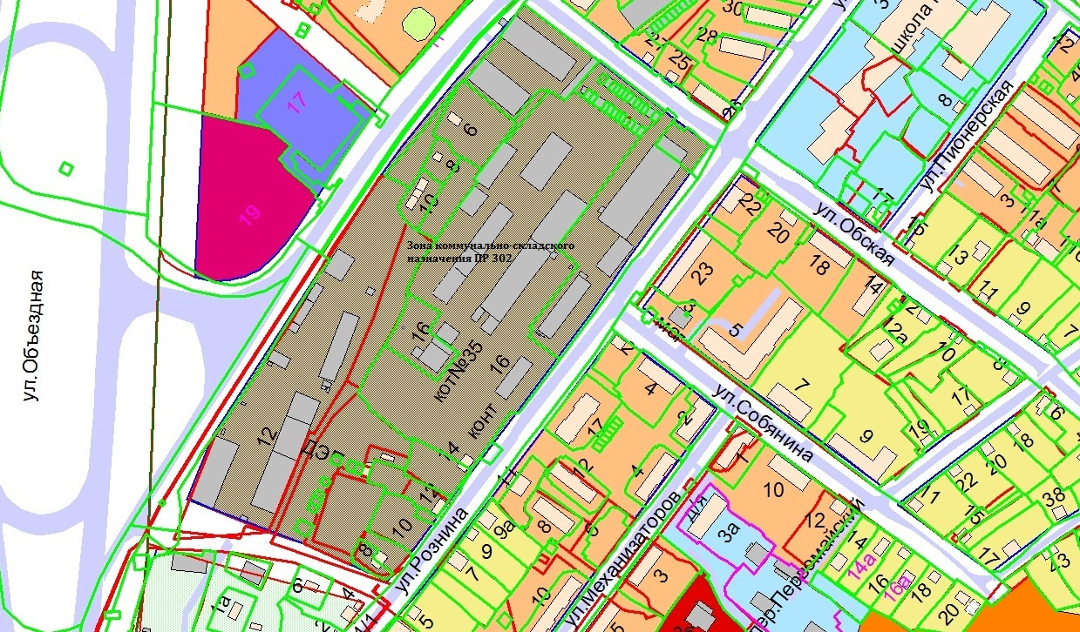
УСЛОВНЫЕ ОБОЗНАЧЕНИЯ

- граница планировочного квартала 02:01:12

Заявитель: МКУ «Управление капитального строительства города Ханты-Мансийска».

Предложение: Дополнить условно разрешенные виды и параметры разрешенного использования земельных участков и объектов капитального строительства зоны коммунально-складского назначения ПР 302 планировочного квартала 02:01:12 видом разрешенного использования «Объекты учебно-производственного назначения».

